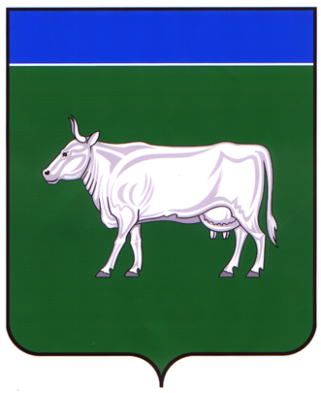
Приложение № 1

к постановлению администрации
Костромского муниципального района
от «__» ____ 2025 года № ____

ПРОЕКТ

АДМИНИСТРАЦИЯ
КОСТРОМСКОГО МУНИЦИПАЛЬНОГО РАЙОНА
КОСТРОМСКОЙ ОБЛАСТИ

П О С Т А Н О В Л Е Н И Е

от «__» ____ 2025 года № _____ г. Кострома

«О предоставлении разрешения на условно разрешенный вид разрешенного использования земельного участка с кадастровым номером 44:07:061201:310 площадью 150 кв.м., местоположение: Костромская область, Костромской район, д. Брино».

На основании заявления Дубахина Дениса Владимировича о предоставлении разрешения на условно разрешенный вид разрешенного использования земельного участка с кадастровым номером 44:07:061201:310 площадью 150 кв.м., местоположение: Костромская область, Костромской р-н, д. Брино, вид разрешённого использования - «объекты гаражного назначения», рассмотрев рекомендации Комиссии по подготовке проекта Правил землепользования и застройки сельских поселений Костромского муниципального района Костромской области и внесению в них изменений, итоговый документ общественных обсуждений (протокол) от «__» ____ 2025 года №____ по проекту постановления «О предоставлении разрешения на условно разрешенный вид разрешенного использования земельного участка с кадастровым номером 44:07:061201:310 площадью 150 кв.м., расположенного по адресу: Костромская область, Костромской район, д. Брино», руководствуясь статьей 39, 5.1 Градостроительного кодекса Российской Федерации,
администрация ПОСТАНОВЛЯЕТ:
1. Предоставить разрешение на условно разрешенный вид разрешенного использования земельного участка с кадастровым номером 44:07:061201:310 площадью 150 кв.м., местоположение: Костромская область, Костромской р-н, д. Брино, вид разрешенного использования – «объекты гаражного назначения».
2. Настоящее постановление вступает в силу после его подписания и подлежит официальному опубликованию.

Глава Костромского
муниципального района Е.А.Шилова

